**Czajniki z gwizdkiem - wielki powrót**

**Są takie elementy wyposażenia naszego mieszkania bez których nie obędzie się żadne lokum. Jednymi z nich są <strong>czajniki</strong>. Czy Twój nie wymaga wymiany?**

**Czajniki** to elementy wyposażenia, które muszą znaleźć się w każdym mieszkaniu. Chyba nikt z nas nie wyobraża sobie życia bez ciepłych napojów. Poranek bez kawy? A może chłodne wieczory bez ciepłej herbaty? To brzmi niezbyt dobrze i lepiej tego nie testujmy. Zwłaszcza jeśli wybór czajników jest obecnie tak wielki

**Czajniki - w różnym stylu dla każdego**

Czajniki oczywiście pełnią funkcję bardzo ważną jaką jest przygotowanie gorących napojów. Jednak to nie jest ich jedyna rola, mają również znaczenie jeśli chodzi o dekoracje. *Czajniki* dla niektórych są niezwykle istotnym elementem wystroju kuchni. Nic dziwnego. Są widocznym elementem nie tylko dla domowników, ale również dla gości. Możliwości jest wiele, jeśli stawiasz na tradycyjność to z pewnością zainteresują Cię nasze propozycje.

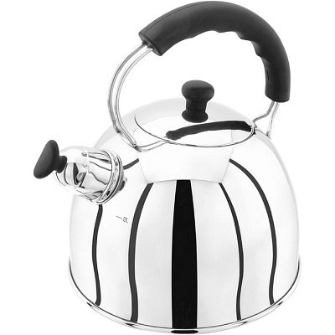

**Czajniki z gwizdkiem**

W sklepie Galeria Limonka możesz znaleźć bezprzewodowe czajniki, z gwizdkiem, ze stali nierdzewnej. Z pewnością nie raz widziałeś już tego rodzaju czajnik. Teraz znów są w modzie! W naszym sklepie znajdziesz je w stylowej odsłonie. Zobacz [czajniki](https://www.galerialimonka.pl/czajniki,198) wykonane z blachy stalowej wysokiej jakości. Zapraszamy serdecznie i życzymy udanych zakupów!